Leadership-Entwicklungsplan (Beispiel)
Christian Coach
Letzte Aktualisierung: 01.02.2019
E-Mail: christian.coach@it-agile.de
Hinweis: Dieser Entwicklungsplan macht Anleihen bei realen Situationen bei it-agile, ist aber letztlich fiktiv und stimmt in den Details nicht immer mit der Realität überein.
Die Struktur ist ein möglicher Vorschlag und keine feste Vorgabe.
Inhalt
1. Hintergrund 3
1.1. Unternehmenszweck (Organizational Purpose) 3
1.2. Mein Verhältnis zum Unternehmenszweck 3
1.3. Meine Rolle im Unternehmen 3
1.4. Mein persönliches Ziel/Purpose 3
2. Problem 3
2.1. Ist-Zustand 3
2.2. Wunsch-Zustand 4
3. Mein Veränderungsvorhaben 4
3.1. Ziel 4
3.2. Plan 4
4. Logbuch 5
4.1. Experiment: Beta-Codex-Workshop, 27.07.2017 5
4.2. Experiment: Leadership Circle Profile, Juni/Juli 2017 5
4.3. Experiment: Personal Coaching, monatlich im ganzen Jahr 2017 7
4.4. Experiment: Transparenz&Einsicht bei it-agile-internem Tuning-Tag, 17.-18.08.2017 7
4.5. Experiment: Fokusritter August 2017 bis Februar 2018 8
5. CAL-Credentials 9
5.1. CAL-1 9
5.2. CAL-2: Vertiefendes Lernen 9
5.3. CAL-2: Kontaktstunden 10
5.4. CAL-2: Abschluss-Workshop 10
6. Gesamt-Reflektion (1-2 Seiten) 10
6.1. Effekte von CAL-1 11
6.2. Meine Leadership-Entwicklung 11
6.3. Kulturelle Entwicklung 11
6.4. Strukturelle Entwicklung 12

Hintergrund

Unternehmenszweck (Organizational Purpose)
Wir haben eine definierte Vision: „Wo it-agile anpackt, wächst eine Organisation, die ihre Mitarbeiter und Endkunden nachweislich begeistert.“

Mein Verhältnis zum Unternehmenszweck
Ich kann mich für diese Vision begeistern. Als ich mit agil anfing (ab 1999), sagten die Mitglieder agiler Teams regelmäßig „Ich habe den coolsten Job der Welt.“ Und die Kunden dieser Teams sagten „Wir haben das beste Team der Welt.“
Wenn ich heute in Unternehmen nachfrage, die behaupten, agil zu arbeiten, höre ich häufig „Es ist immerhin nicht mehr so schlimm wie früher.“ Das frustriert mich. Ich habe gesehen, dass es besser geht. Agiles Arbeiten kann (und sollte) Endkunden wie auch Mitarbeiter begeistern!

Meine Rolle im Unternehmen
Ich bin einer der Gründer von it-agile (2005). Von seinerzeit 10 Kollegen sind wir seit der Gründung auf 40 Kollegen gewachsen. Ich bin einer der beiden Geschäftsführer bei it-agile. Wir sind sehr dezentral und selbstorganisiert organisiert, so dass ich keine Personalverantwortung haben (und auch sonst niemand im Unternehmen). Geschäftsführung beschränkt sich bei it-agile faktisch auf zwei Aufgaben:
- Dokumente unterschreiben (auf Basis von Entscheidungen anderer).
- Lücken in unserem Gefüge der Selbstorganisation identifizieren und angemessen intervenieren.
Daraus leitet sich keine formelle Führungsrolle ab. Ich muss wie jeder andere Kollege auch durch Überzeugung führen.

Mein persönliches Ziel/Purpose
Ich möchte, dass wir unser gemeinsames Potenzial entfalten und so Dinge möglich werden, die unmöglich erschienen.
Hermann Hesses „Man muss immer wieder das Unmögliche versuchen, um das Mögliche zu erreichen.“ passt sehr gut dazu.

Problem

Ist-Zustand
Unser Beratungs- und Trainingsgeschäft läuft sehr gut.
Wir fangen in der Firma viele coole Initiativen an (teilweise marktorientiert, teilweise zur internen Weiterentwicklung). Wir bringen die Initiativen aber selten wirklich zu Ende.

Wunsch-Zustand
Dadurch entsteht das Gefühl von Überlastung (jeder hat noch 10 offene Enden). Außerdem schöpfen wir unser Potenzial nicht aus. Wir könnten noch viel cooler sein, wenn wir die angefangenen Initiativen auch zu Ende bringen würden.
Viele der Initiativen haben mit dem Markt und unserem Angebot für unsere Kunden zu tun. Wenn wir mit unseren Initiativen wirksamer wären, könnten wir also unsere Firmenvision besser umsetzen.

Mein Veränderungsvorhaben

Ziel
Ich möchte, dass wir Initiativen kontinuierlich abschließen, so dass ein für alle erkennbarer Arbeitsfluss entsteht.
Ich gehe davon aus, dass wir das schaffen, wenn wir weniger Initiativen parallel bearbeiten und bei der Initiativenarbeit stärker miteinander kooperieren.
Ich will strukturell einen Mechanismus einführen, um unsere „Initiativen in Progress“ besser kontrollieren zu können (ein „Initiativen in Progress“-Limit ist eine mögliche Option dafür).
Es gibt an dem Thema auch eine kulturelle Komponente. Schließlich weiß jeder bei it-agile, dass es ungünstig ist, sehr viele Dinge parallel zu bearbeiten. Irgendwas treibt uns dazu, trotzdem immer neue Initiativen zu starten statt sie zu beenden.
Bei meiner Führung nehme ich war, dass ich häufig durch gute Argumente und mein Ansehen überzeuge und Dinge ins Rollen bringe. Allerdings bleiben Themen häufig an mir hängen und werden von den Kollegen nicht so fortgeführt, wie ich mir das wünsche. Ich suche die Ursache dazu in meinem eigenen Leadership-Verhalten und muss noch besser verstehen, was mich behindert und was ich dagegen tun kann.

Plan
Das Problem scheint nach einem zentralen Freigabemechanismus für Initiativen zu schreien. Das hört sich aber unpassend für unsere dezentrale Organisation an. Außerdem befürchte ich, dass Mitarbeiter demotiviert werden, weil sie in ihrer Freiheit eingeschränkt werden.
Wir benötigen also einen Mechanismus, der mit unserer sehr dezentralen Unternehmensorganisation harmoniert. Dazu brauche ich noch etwas mehr Wissen darüber, wie übergreifende Entscheidungen in sehr dezentralen Umgebungen funktionieren können. Dazu will ich mich näher mit Beta-Codex beschäftigen, das extrem auf dezentrale Strukturen setzt.
Passend zu unserer dezentralen Struktur und autonomie-orientierten Kultur müssen wir unseren Lösungsansatz gemeinsam erarbeiten. Das möchte ich bei den nächsten Firmen-Tuning-Tagen tun, bei denen der Großteil der Kollegen anwesend sein wird.
Mit Glück verabschieden wir direkt bei den Tuning-Tagen die Lösung. Mitunter kommen wir „nur“ soweit, dass wir eine Gruppe von Kollegen damit beauftragen, die Lösung festzulegen.
Was auch immer das Ergebnis der Entscheidung sein wird: Die Lösung wird Begleitung und Anpassung benötigen. Ich gehe davon aus, dass ich den Prozess begleiten werde.
Ich gehe davon aus, dass die Veränderungsarbeit in Summe ungefähr ein Jahr dauert.

Logbuch

Experiment: Beta-Codex-Workshop, 27.07.2017

Fragestellung / Annahme
- Wie kann man übergreifende Entscheidungen bei sehr dezentralen Strukturen treffen und dafür sorgen, dass sie auch befolgt / umgesetzt werden?

Aktion(en)
Besuch des Beta-Codes-Workshops.

Reflektion
- Sie setzen auf konsultative Einzelentscheider für übergreifende Entscheidungen. Diese sind nur für die anstehende Entscheidung befugt, zu entscheiden.
- Dass die Entscheidungen auch von allen befolgt werden, scheint vor allem ein Kulturthema zu sein. Ich denke, dass unsere Kultur das prinzipiell hergibt. Aber sicher ist es notwendig, zu gucken, ob es irgendwo „unalignment“ gibt und dann Einzelgespräche zu führen.
- Im Workshop wurde die These vertreten, dass der Entscheider immer genau eine Person sein muss. So 100%ig klar ist mir nicht geworden, warum. Ich denke, man könnte auch mit Paar-Entscheidern oder kleinen Gruppen experimentieren.

Folge-Aktionen oder –Experimente
Tuning Tage vorbereiten und gleich klar machen, dass wir vor Ort möglicherweise nicht entscheiden, sondern Entscheider einsetzen (das könnte auch eine Gruppe von Kollegen sein).

Experiment: Leadership Circle Profile, Juni/Juli 2017
Ich gehe davon aus, dass die aktuelle unbefriedigende Situation zu Initiativen auch mit meinem Leadership-Verhalten zu tun hat bzw. durch ein geändertes Leadership-Verhalten geändert werden kann.

Fragestellung / Annahme
- Annahme: Mit 360-Grad-Feedback und dem Leadership Circle Profile kann ich Entwicklungspotenziale für mein Leadership-Verhalten identifizieren.

Aktion(en)
- 360 Grad Feedback einsammeln und über das Leadership Circle Profile auswerten lassen.
- Debriefing Session mit einem Leadership Circle Coach.

Reflektion
Die folgende Abbildung zeigt mein Leadership Circle Profile:
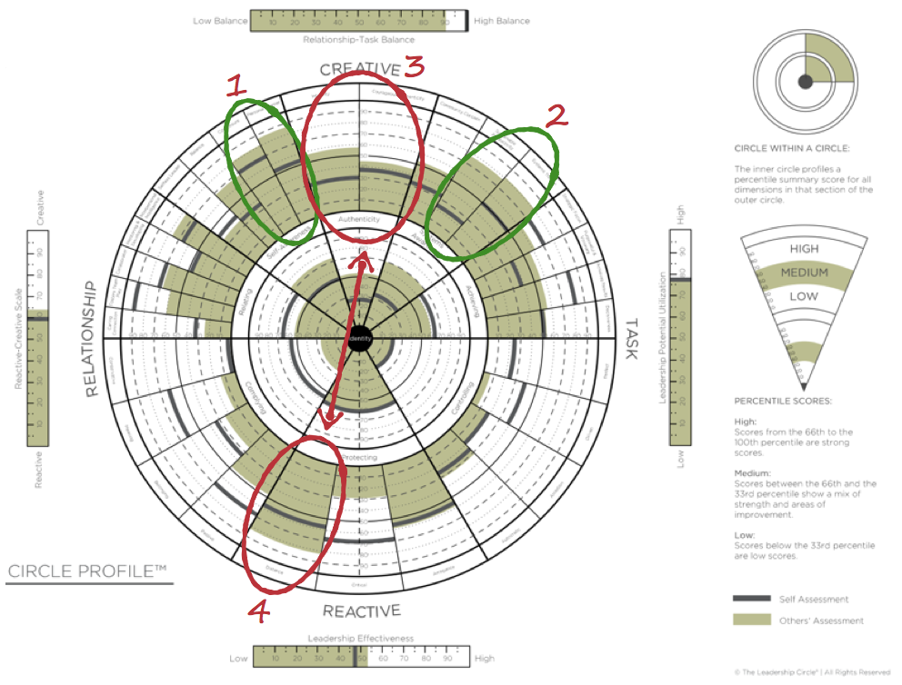

Stärken:
- Ich habe eine gute Eigenwahrnehmung und entwickle mich kontinuierlich weiter (Self Awareness, Personal Learner) (siehe 1 im Profil).
- Ich erkenne die großen Zusammenhänge (Systems Awareness) und kümmere mich um eine durchhaltbare Geschwindigkeit (Sustainable Productivity) (siehe 2 im Profil).
Entwicklungspotenziale:
- Ich möchte in größeren Gruppen mutiger für die Dinge eintreten, die ich für wichtig halte.
- Dazu möchte ich an Authentizität (siehe 3 im Profil) arbeiten, weil ich mir dadurch den größten Effekt auf meine Leadership-Effektivität erhoffe. Authentizität wird limitiert durch die große wahrgenommene Distanz (siehe 4 im Profil).

Folge-Aktionen oder –Experimente
Mir ist jetzt klarer, wo Entwicklungspotenziale liegen. Was genau ich dazu tun muss, um effektiver zu führen, weiß ich damit aber noch nicht. Ich will Personal Coaching nutzen, um konkrete Maßnahmen für meine Persönlichkeitsentwicklung abzuleiten und umzusetzen.

Experiment: Personal Coaching, monatlich im ganzen Jahr 2017

Fragestellung / Annahme
- Durch Personal Coaching kann ich effektiv an dem Distanzthema (siehe Leadership Circle Profile) arbeiten und dadurch meine Wirksamkeit als Leader verbessern.

Aktion(en)
Monatlich eine Stunde Personal Coaching.

Reflektion
- Die ersten Coachings waren gewöhnungsbedürftig und nicht wirklich effektiv.
- Mit der Zeit wurde das Coaching aber tiefgreifender. Ich identifizierte meinen Self-Talk, der Distanz erzeugte (z.B. „Wenn ich den Mund aufmache, muss das, was ich sage schon richtig gut durchdacht sein.“).
- Mein Coach gab mir jedes Mal „Hausaufgaben“ mit, mit denen ich zuerst die Awareness über mein Handeln verbessern und schließlich präsenter in Gruppensituationen sein konnte.
- Das Feedback vieler Kollegen hat meine Selbsteinschätzung bestätigt. Sie spüren deutlich weniger Distanz und mein Leadership wurde effektiver.

Folge-Aktionen oder –Experimente
Das Coaching war sehr effektiv. Daher werde ich das Coaching auf jeden Fall fortführen.

Experiment: Transparenz&Einsicht bei it-agile-internem Tuning-Tag, 17.-18.08.2017

Fragestellung / Annahme
- Wie viele Initiativen laufen parallel?
- Schätzen wir diese Zahl als zu hoch ein?
- Wann ja: Was sind die Ursachen dafür? (wir wissen ja eigentlich alle: Stop Starting, Start Finishing).

Aktion(en)
Wir stellen den ganzen Tuning-Tag unter das Motto der Initiativen-Fokussierung. Am Tuning-Tag nehmen alle Mitarbeiter teil.
Wir sammeln zunächst alle laufen Initiativen und visualisieren diese an einer Wand. Ich bereite dafür ein Template zur Beschreibung von Initiativen vor.

Reflektion
Wir haben mehr als 70 Initiativen gesammelt. Im Schnitt kommen damit zwei Initiativen auf jeden Mitarbeiter. Es wurde aber sichtbar, dass die Initiativen sehr ungleichmäßig unter den Mitarbeitern verteilt sind. Wenige Kollegen haben mehr als 10 Initiativen. Außerdem gibt es nur wenige Initiativen, an denen mehrere Kollegen gemeinsam arbeiten. Viel passiert als Einzelkämpfer.
Wir waren uns schnell einig, dass das viel zu viele Initiativen sind.
Wir haben vor Ort ca. ein Drittel der laufenden Initiativen sofort gestoppt. Das reichte uns aber noch nicht. Außerdem suchten wir nach einer nachhaltigen Lösung, die für die Zukunft eine ähnlich große Menge von Initiativen verhindert.
Wir haben analysiert, warum wir überhaupt so viele parallele Initiativen haben. Eigentlich weiß ja jeder, dass weniger hier mehr wäre. Wir sind zu dem Schluss gekommen, dass die Ursache Konfliktvermeidung ist. Wir haben unterschiedliche Sichtweisen darauf, wie z.B. weiterführende Ausbildungsangebote für Scrum Master aussehen könnten. Statt diese Konflikte auszutragen, starten wir lieber drei unterschiedliche Ausbildungen.
Wir haben daher ein Gremium Namens „Die Ritter der Fokusnuss“ (kurz: Fokusnüsse) ins Leben gerufen, die als Resonanzraum für die Konflikte im Unternehmen dienen und diese austragen sollen. So soll eine Fokussierung der Initiativen erfolgen. Jedes Team soll maximal Vertreter (Fokusritter) benennen, so dass das Meinungsspektrum insgesamt gut abgedeckt wird.

Folge-Aktionen oder –Experimente
Wichtig ist jetzt, die Fokusritter gut zu begleiten. Sie müssen sich der schwierigen Aufgabe stellen, die unangenehmen Konfliktgespräche miteinander und mit den Kollegen zu führen. Hier gibt es einen Bezug zu dem Distanz-Thema aus dem Leadership Circle Profile. Ich tendiere dazu, mich rauszuhalten, wenn es heiß hergeht. Das ist kontraproduktiv für die Konfliktklärung. Daher passt es gut, dass ich das Personal Coaching fortsetzen werde.
Außerdem muss ich sicherstellen, dass das Gremium schnell und passend besetzt wird.

Experiment: Fokusritter August 2017 bis Februar 2018
Bei den Tuningtagen wurden die Fokusritter ins Leben gerufen. Jetzt muss sich in der Praxis beweisen, ob der Mechanismus geeignet ist, um mehr Fokus in der Firma zu erzeugen und die Anzahl parallel laufender Initiativen zu reduzieren.

Fragestellung / Annahme
- Annahme: Die Gruppe der Fokusritter wird von den Teams so besetzt, dass sich die relevanten Konflikte in der Firma dort wiederspiegeln.
- Annahme: Die Fokusritter sind in der Lage, diese Konflikte zu klären.
- Annahme: Die Konfliktklärung reduziert die Anzahl parallel laufender Initiativen.
- Annahme: Die Reduktion der parallel laufenden Initiativen sorgt dafür, dass wir mehr Initiativen abschließen.

Aktion(en)
Kontinuierliche Begleitung der Fokusritter inkl. Moderation ihrer Meetings.

Reflektion
- Ich habe jedes Meeting der Fokusritter moderiert.
- Zu Beginn waren die Diskussionen sehr zäh und anstrengend.
- Ich hatte mehrfach mit meinem Distanz-Thema zu kämpfen und habe mich nicht immer so sehr eingebracht, wie es notwendig gewesen wäre.
- Ich habe diese Situationen jeweils im Personal Coaching bearbeitet.
- Mit der Zeit wurde die Gruppe effektiver und ich selbst war präsenter, auch in schwierigen Situationen.
- Tatsächlich haben die Fokusritter die Menge der parallel laufender Initiativen reduziert. Es wurden dazu auch laufende Initiativen wieder beendet. Das erforderte mitunter schwierige Gespräche mit den Initiativen-Ownern, war aber sinnvoll.
- Die Fokusritter haben definiert, wie groß das „Initiativen in Progress“-Limit je Team sein sollte und diese Information in die Teams gebracht. Dadurch haben sie sichergestellt, dass Initiativen sich nicht erneut unkontrolliert vermehren. Außerdem führte das Limit zu einer gleichmäßigeren Verteilung von Initiativen zwischen den Teams.
- Die Fokusritter haben nicht nur Initiativen beendet, sondern auch nach intensiven Diskussionen neue gestartet.

Folge-Aktionen oder –Experimente
Die Fokusritter haben sich aus meiner Sicht bewährt und sollten weitergeführt werden. Es steht aber auf jeden Fall noch eine breitere Reflektion aus, in der Feedback von den Kollegen eingesammelt und ausgewertet wird.

CAL-Credentials

CAL-1
Ich habe die CAL-1-Schulung am 15.01.2017 bei Stefan Roock besucht.

CAL-2: Vertiefendes Lernen
Du musst zu deinem Entwicklungsplan passende Konzepte vertiefen. Das, was du dabei gelernt hast, muss aus den oben beschriebenen Experimenten ablesbar sein.
Inhalt | Experiment | Datum
Vorbereitung zu Leadership Circle Assessment | Leadership Circle Profile | 15.06.2017
Debriefing Leadership Circle Assessment | Leadership Circle Profile | 17.07.2017
Beta-Codex-Workshop | Beta-Codex-Workshop | 28.07.2017
Open-Space-Session zu Safe-To-Fail-Experimenten (bei Scrum & Agile Tuning Tag) | Alle (übergreifendes Thema) | 28.08.2017
Persönliches Coaching auf Basis Leadership Circle Assessment (bei Scrum & Agile Tuning Tag) | Personal Coaching | 2017

CAL-2: Kontaktstunden
Formell musst Du im Rahmen des vertiefenden Lernens mind. 16 Kontaktstunden mit einem CAL-Educator nachweisen (Vorgabe der Scrum Alliance).
Inhalt | Datum | Dauer in Stunden
Vorbereitung zu Leadership Circle Assessment | 15.06.2017 | 2
Debriefing Leadership Circle Assessment | 17.07.2017 | 2
Scrum & Agile Tuning Tag | 28.08.2017 | 8
Scrum & Agile Tuning Tag | 10.10.2017 | 8
Persönliches Coaching auf Basis Leadership Circle Assessment | 2017 | 10
Gesamtstunden |  | 30

CAL-2: Abschluss-Workshop
Beim Abschluss-Workshop teilst du deine Erkenntnisse aus CAL.-2 mit anderen CAL-2-Teinehmern entlang der Gesamt-Reflektion (siehe unten).
Inhalt | Datum | Dauer in Stunden
Abschluss-Workshop bei Scrum & Agle Tuning Tag | 15.03.2018 | 4

Gesamt-Reflektion (1-2 Seiten)
Die Reflektion muss Auskunft darüber geben, welche Effekte CAL-1 für dich hatte, wie sich dein Leadership entwickelt hat und welche kulturellen und strukturellen Veränderungen du im Unternehmen bewirkt hast.
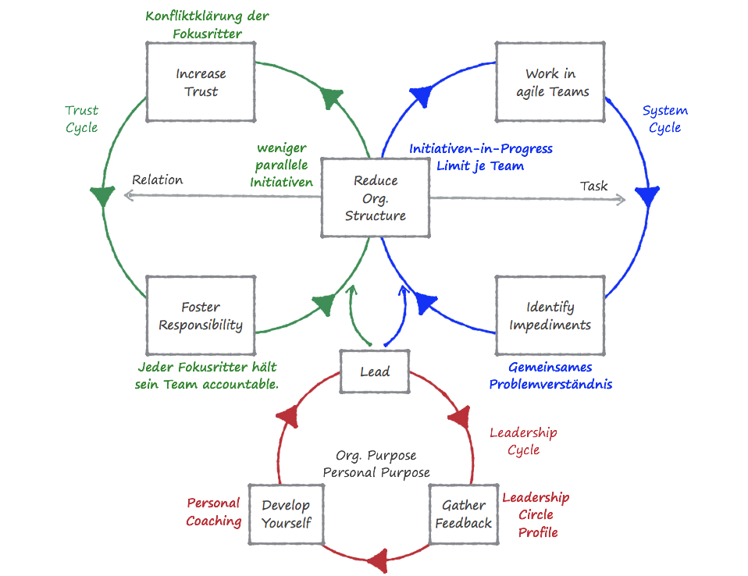

Effekte von CAL-1
CAL-1 hat mir geholfen, zu verstehen, was ich selbst dazu beitrage, dass sich die Dinge nicht so entwickeln, wie ich es mir wünsche. Dadurch wurde mir klar, dass ich durch Änderung meines eigenen Verhaltens einen großen Hebel für Veränderungen haben. Dabei haben mir der Responsibility Process und der Leadership Circle sehr geholfen.
Mir sind durch CAL-1 außerdem die gegenseitigen Abhängigkeiten von Struktur und Kultur viel klarer geworden.

Meine Leadership-Entwicklung
Ich habe während der Veränderung intensiv an mir gearbeitet. Ich habe 360-Grad-Feedback eingesammelt, und „Distanz“ als wichtiges Entwicklungsthema für mich identifiziert. Durch Personal Coaching habe ich erfolgreich an dem Distanz-Thema gearbeitet. Dadurch wirke ich effektiver auf und in Gruppen und konnte so mehr Kollegen dazu bewegen, den Weg aktiv mitzugestalten.

Kulturelle Entwicklung
Wir hatten die Tradition, sehr viele neue Initiativen zu starten. Jeder, der wollte, konnte neue Initiativen beginnen. Das passte gut zu unserer Kultur großer Autonomie.
Wir haben so sehr viele Initiativen neu gestartet, aber leider nur selten Initiativen beendet. Wir haben herausgefunden, dass eine Ursache Konfliktvermeidung war. Wir haben nicht miteinander geklärt, ob wir als Firma Ansatz A oder B für z.B. Management-Beratung verwenden wollen und haben dann beides angeboten – und damit unsere Kunden verwirrt.
Wir mussten uns fokussieren. Dazu war es wichtig, ein gemeinsames Problemverständnis zwischen den Kollegen zu schaffen. Nur so konnten sie den schmerzhaften Weg der Fokussierung (und damit auch der Autonomie-Beschränkung) mitgehen.

Strukturelle Entwicklung
Ein klassisches zentrales Entscheidungsgremium, bei dem neue Initiativen beantragt werden müssen, erschien nicht in unsere Struktur und Kultur zu passen. Wir haben daher ein Gremium namens „Ritter der Fokusnuss“ (kurz: Fokusritter) geschaffen, für das jedes Team einen Vertreter benennen konnte. Die Aufgabe dieses Gremiums war, als Resonanzraum für Konflikte zu dienen und diese Konflikte zu bearbeiten. Das ist auch gelungen. Die Fokusritter standen im intensiver Austausch mit den Teams und haben auch auf Team-Ebene für Fokussierung gesorgt. Dadurch hat sich auch die Kultur in den Teams deutlich in Richtung größerer Fokussierung und mehr Zusammenarbeit gewandelt.

